|  |  |  |  |  |  |  |  |  |  |  |  |  |  |  |  |  |  |  |  |  |  |  |  |  |  |  |  |  |
| --- | --- | --- | --- | --- | --- | --- | --- | --- | --- | --- | --- | --- | --- | --- | --- | --- | --- | --- | --- | --- | --- | --- | --- | --- | --- | --- | --- | --- |
| |  | | --- | | **7 клас**  Тема: Гра-конкурс «Літературний «Ермітаж».  Мета: навчальна - дати можливість учням перевірити свій рівень навчальних досягнень, отриманих на протязі року, навчати дітей швидко працювати з програмовим матеріалом самостійно і в парі; розвивальна – розвивати логічне мислення, вміння зіставляти й порівнювати твори різних видів мистецтва, залучати учнів до загальнолюдських духовних цінностей; виховна – виховувати інтерес до літератури, зокрема до культури людства, формувати естетичний смак, поширювати коло читання й читацького світогляду.  Тип уроку: урок перевірки, оцінки і корекції знань, навичок і умінь.  Форми роботи: індивідуальна, групова.  Обладнання: портрети й ілюстративний матеріал до творів для індивідуальної та парної форм роботи.  Хід уроку  1.Повідомлення теми, мети і завдань уроку, мотивація учіння школярів: за поданими ілюстраціями визначити твір та його автора. 2. Перевірка, оцінка і корекція засвоєних раніше знань, навичок і вмінь.(клас поділяється на групи, роздається ілюстративний матеріал до творів для індивідуальної та парної форм роботи і портрети письменників, які вивчалися в курсі 7 класу).  3.Робота с портретами та ілюстративним матеріалом (пояснюється принцип роботи з ними).  4.Підсумки уроку (підбиваючи підсумки уроку, вчитель коротко повідомляє, якими знаннями у відсотковому співвідношенні оволоділи учні, як працював клас, окремі учні.).  **Примітка**: завдання підібрані за підручником «Волощук Є.В. Зарубіжна література : підруч. для 7-го кл. загальноосвіт. навч. закл. / Євгенія Волощук, Олена Слободянюк. — Київ : Генеза, 2015». |   **7 клас Портрети письменників**   |  |  |  |  | | --- | --- | --- | --- | | 1  гейне | 2  грин | 3  бернс | | | 4  шолом | 5  мицкев | 6  олдридж | | | 7  скотт | 8  стивен | 9  киплинг | | | 10  пушк | 11  быков | 12  шилл | | | **7 клас**  13  функе | 14  азимов | 15  диана джонс | | | 16  огенри | 17 лондон | 18  рюноске | | | 19по | 20  дойл | 21  уэллс | |

**7 клас 25 ілюстрацій**

1 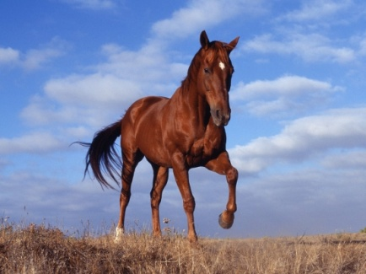 2 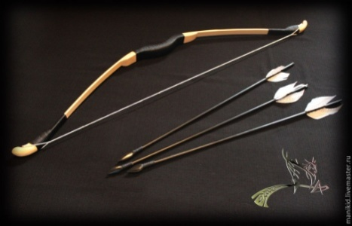 3 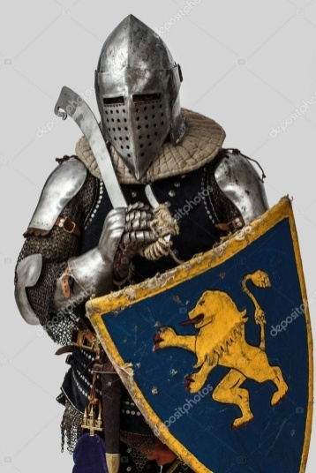4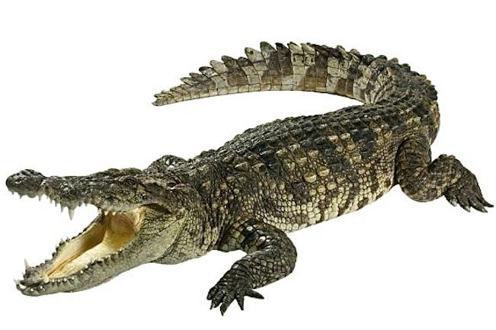 5 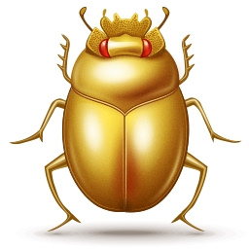

6 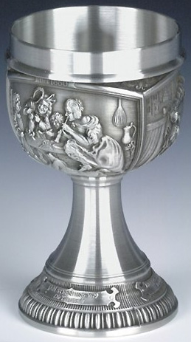 7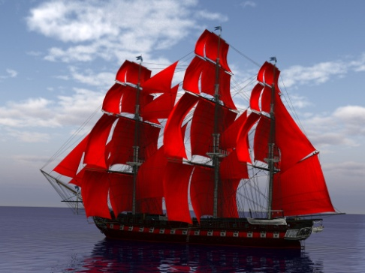 8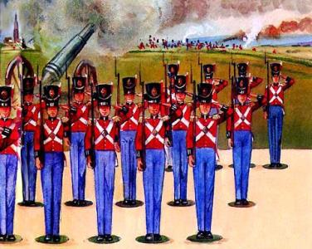

9 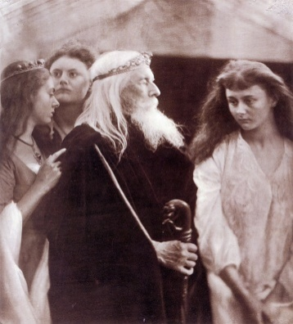 10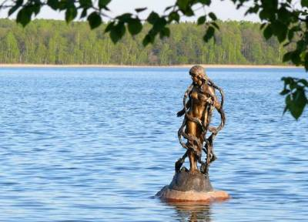 11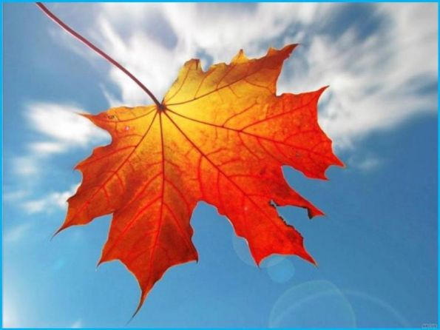

12 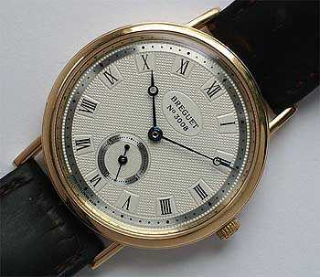 13 

14 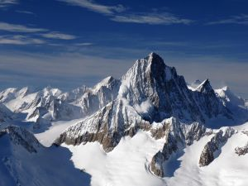 15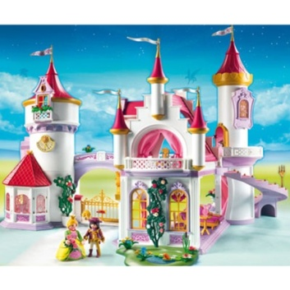 16

17 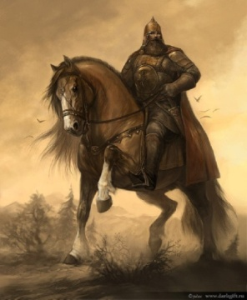 18 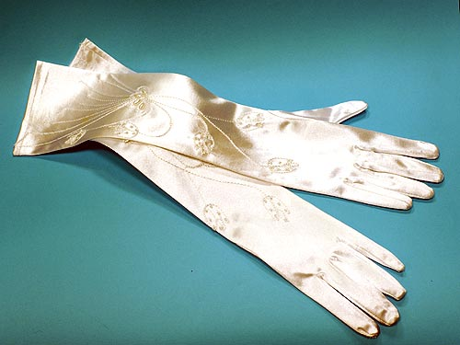 19 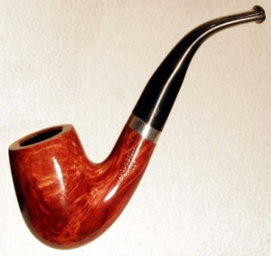

20 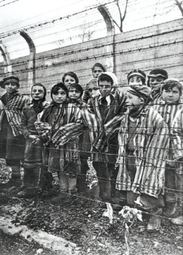 21 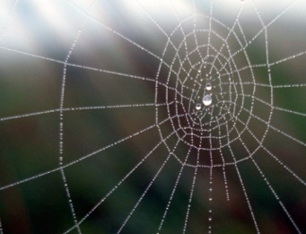 22 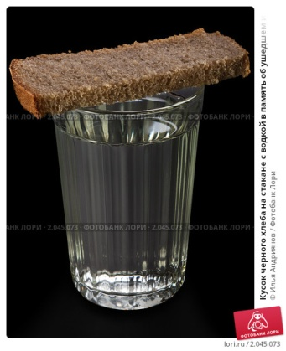

23 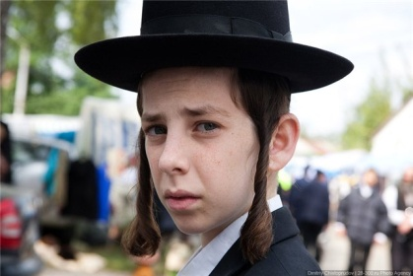 24  25 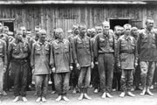

**Відповіді**

**Портрети**

**7 клас**

|  |  |  |  |  |
| --- | --- | --- | --- | --- |
| 1Г.Гейне | 2 О.Грін | 3Р.Бернс | 4 Шолом-Алейхем | 5А.Міцкевич |
| 6Дж.Олдрідж | 7В.Скотт | 8Р.Стівенсон | 9Р.Кіплінг | 10 О.С.Пушкін |
| 11В.Биков | 12Й.К.Ф.Шиллер | 13К.Функе | 14А.Азімов | 15Д.В.Джонс |
| 16О Генрі | 17Д.Лондон | 18А.Рюноске | 19Едгар По | 20 К.Дойл |
|  |  |  |  |  |
| 21Г.Уеллс |

**Ілюстрації**

1. Редьярд Кіплінг. «Балада про Схід і Захід».
2. Балада «Як Робін Гуд став розбійником».
3. Вальтер Скотт. «Айвенго».
4. Джеймс Олдрідж «Останній дюйм».
5. Едгар Аллан По. «Золотий жук».
6. Роберт Льюїс Стівенсон. «Балада про вересовий напій».
7. Олександр Грін.«Пурпурові вітрила».
8. Г.Дж. Уеллс. «Чарівна крамниця».
9. Балада «Король Лір і його дочки».
10. Адам Міцкевич. «Світязь».
11. О. Генрі «Останній листок»
12. О. Генрі. «Дари волхвів».
13. Антуан де Сент-Екзюпері. «Маленький принц».
14. Василь Володимирович Биков. «Альпійська балада».
15. Діана Вінн Джонс. «Мандрівний замок Хаула».
16. Корнелія Функе. «Чорнильне серце».
17. Давньоруська билина «Ілля Муромець і Соловей-Розбійник».
18. Йоганн Крістоф Фрідріх Шиллер. «Рукавичка».
19. Артур Конан Дойл. «Пістрява стрічка».
20. А. Марґул-Шпербер .«Про назву концтабору Бухенвальд».
21. Рюноске Акутагава .«Павутинка».
22. М.Шолохов «Судьба человека».
23. Шолом-Алейхем. «Пісня над піснями».
24. Олександр Сергійович Пушкін. «19 жовтня 1825 року».
25. К.І. Галчинський.«Лист з полону».